AIを活用した音読の授業（英語）No１

１．はじめに
英語の学習では、自分の発音が相手に通じるかどうかを事前に確かめる機会が少ない。そこで、パソコンの音声入力の機能を生かし、英語で音声入力した文が、正しい英語文書で作成できているかどうか確かめると良いと考えた。パソコンに向かって話す事前の模擬体験をすることで、人前で話して失敗することを心配する児童へのプレッシャーを軽減することができると考えた。

２．授業展開例
（１）ステップ１：翻訳アプリを起動して、自分の音声を入力する。
自分の考えた英会話→日本語にどう翻訳されるか、確かめる。また、わからない英文や単語は、日本語→英語に変換する機能や発声する機能を活用し、英会話に役立てる。

【翻訳サービス「Google翻訳の画面：100ヵ国語以上の言語に対応】
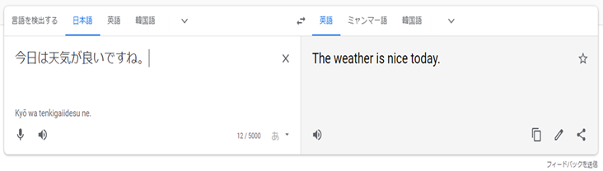
➀マイク入力と②PCによる発音
③翻訳後のPCによる発音

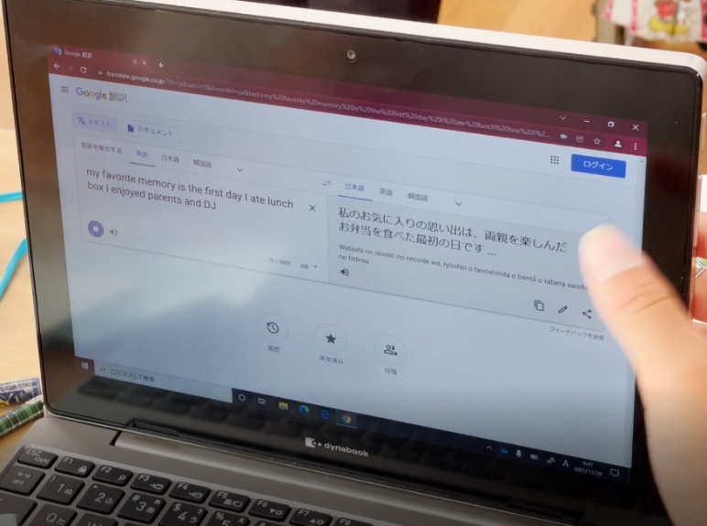
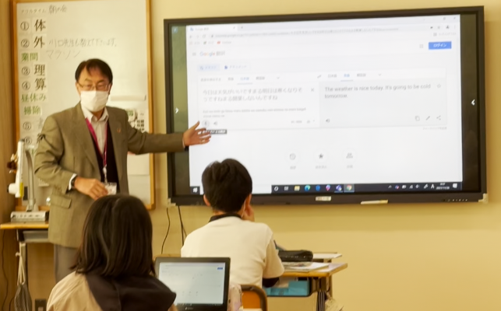

電子黒板でのリアルタイム翻訳（上）
児童の練習画面（右）

（２）ステップ２：OneNoteで、英会話文と音声を記録し、Teamsで課題提出をする。
➀OneNote ClassNoteｂｏｏｋのディクテーション機能を使い、英語で発音した文章が、画面上に正しく英語で表記されたかどうか確かめる。誤変換された単語や文は、正しい英語の表記になるまで、何度も繰り返して練習する。
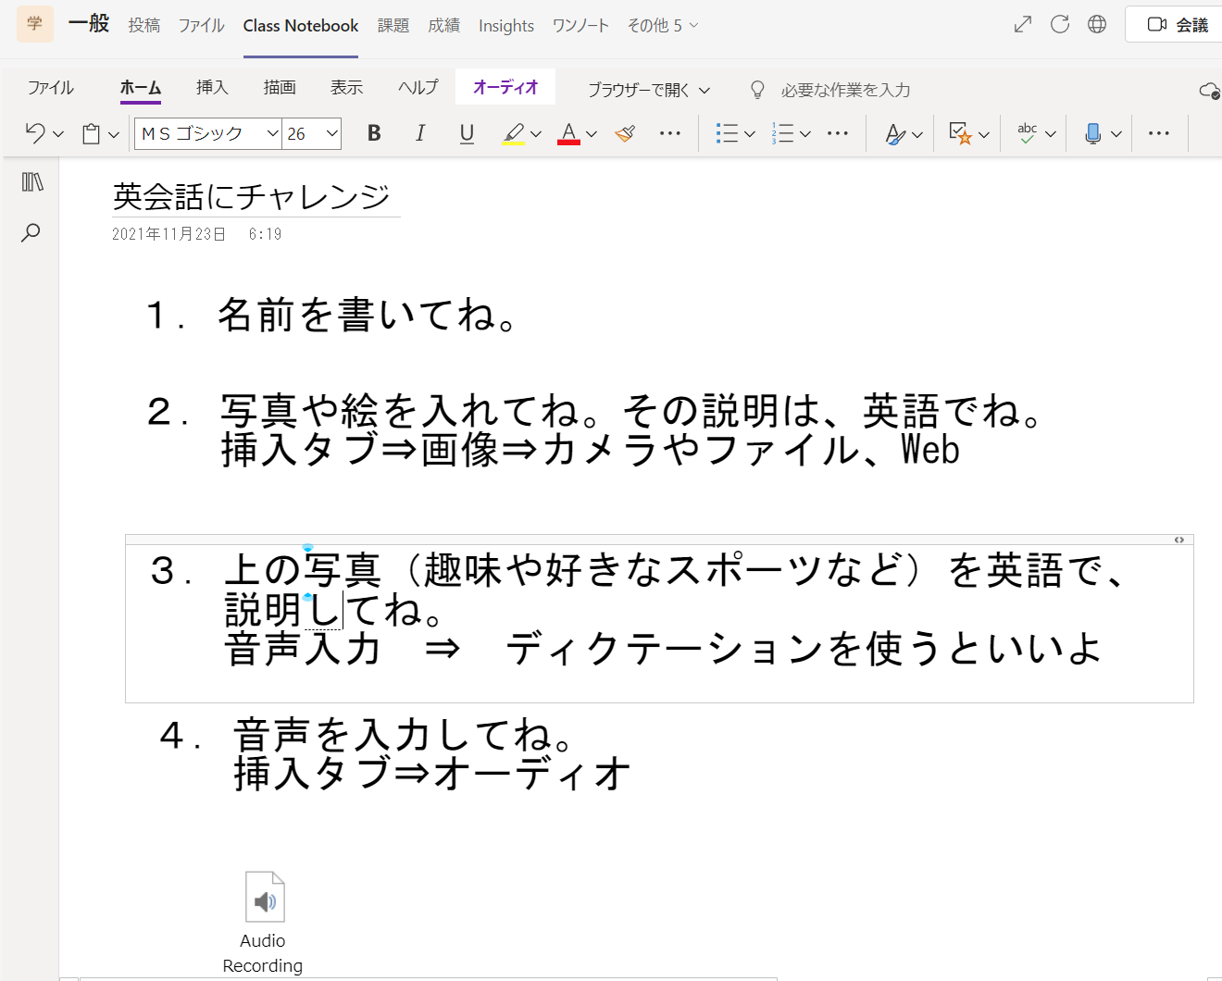

② 音声を入力（挿入タブ⇒オーディオ）して、先生に提出する。
③ 教師は、Teams上で、児童全員のClassNotebook で確認することができる。

※OneNoteは、Windowsパソコンに標準で入っています。（２種類あり）スマホやタブレットでも使える無料アプリです。便利な点は、紙面上でクリックした場所のどこにでも、文字・絵・写真・音声・動画が貼り付けることができます。特に、お絵描きができ、さらに描いた文字をテキスト化できるので、国語の授業でも活用できます。消す時は、Delete（デリート：消去）キー一発で消せるので、キーボード操作が苦手な低学年児童でも利用できます。

